|  |  |  |
| --- | --- | --- |
|  | **TARIM VE ORMAN BAKANLIĞI**  **TARIM REFORMU GENEL MÜDÜRLÜĞÜ**  **YÖNETİM OTORİTESİ** | Belge No : MA-OP-0902 F01  Revizyon No :  Revizyon Tarihi :  Yayın Tarihi :  Sayfa No: |
| **YKS İÇERİK TABLOSU** |

**GÜLŞEHİR YEREL EYLEM GRUBU DERNEĞİ YEREL KALKINMA STRATEJİSİ**

|  |  |
| --- | --- |
| **Yerel Eylem Grubunun Adı** | **Gülşehir Yerel Eylem Grubu Derneği** |
| **Stratejinin Uygulanacağı Bölge (İl/İlçe)** | **Nevşehir İli/Gülşehir İlçesi** |

|  |  |  |
| --- | --- | --- |
|  | **TARIM VE ORMAN BAKANLIĞI**  **TARIM REFORMU GENEL MÜDÜRLÜĞÜ**  **YÖNETİM OTORİTESİ** | Belge No : MA-OP-0902 F01  Revizyon No :  Revizyon Tarihi :  Yayın Tarihi :  Sayfa No: |
| **YKS İÇERİK TABLOSU** |

**YKS İçerik Tablosu**

1. *Yerel Kalkınma Stratejisi Özeti*
2. *Yerel Eylem Derneği’nin (YEG) Özellikleri*
   1. *YEG Alanının Genel Yapısı*
   2. *Yereldeki Kaynaklar, Fırsatlar, Zorluklar ve Öncelikler*
   3. *Yasal Yapı ve Yönetim Modeli*
3. *Yerel Katılım ve Yönetişim Süreci* 
   1. *Eğitim Faaliyetleri ve Farkındalığın Geliştirilmesi*
   2. *Ortaklığın Vizyonu*
   3. *Paydaş Analizleri* 
      1. *Paydaş Görüşme ve Danışma Toplantıları*
      2. *Odak Grup Toplantıları*
      3. *Anket Uygulama ve Değerlendirme Çalışmaları*
      4. *Toplum Katılımı*
      5. *GZFT Analizi*
      6. *İşbirliği ve Ağ Analizi*
4. *Yerel Kalkınma Strateji Hedefleri ve Temel İçerik*
   1. *Strateji Belgeleri ve Politikalarla İlişkiler*
      1. *Türkiye Ortak Tarım Politikası Ağı Uygulamaları*
      2. *Sürdürülebilir Uygulama ve Yaklaşımlar*
      3. *Yeşil Gündem İle İlişkili Konular*
      4. *İnovasyon, Dijitalleşme ve Yenilik (EIP-AGRI)*
      5. *Kırsalda Yaşanabilirliğin Artırılması*
      6. *İzleme, Değerlendirme ve Raporlama*

|  |  |  |
| --- | --- | --- |
| DRAFT | **TARIM VE ORMAN BAKANLIĞI**  **TARIM REFORMU GENEL MÜDÜRLÜĞÜ**  **YÖNETİM OTORİTESİ** | Belge No : MA-OP-0902 F01  Revizyon No :  Revizyon Tarihi :  Yayın Tarihi :  Sayfa No: |
| **YKS İÇERİK TABLOSU** |

1. *Yerel Kalkınma Stratejilerinin Hazırlanması*
   1. *Öncelikli Temaların Seçimi ve Gerekçelendirilmesi*
   2. *Öngörülen Faaliyetler (Projeler)*
   3. *Projelere Yönelik İş/Eylem Planları*
2. *Finansal Bilgiler* 
   1. *Bütçeleme*
   2. *Finansal Tablolama*
   3. *Tamamlayıcı Diğer Fonların Belirlenmesi*
3. *Yerel Kalkınma Stratejisinin Uygulanması*
   1. *Küçük Projelerin Uygulanması*
   2. *Pazar, Markalaşma ve Rekabet Olanaklarının Geliştirilmesi*
4. *İletişim ve Tanıtım*
5. *EKLER*

*EK- 1 YKS İçerik Tablosu*

*EK -2 Paydaş Analizi*

*EK -3 Yerleşim Yeri Listesi*

*EK -3 Yerleşim Yeri Listesi_1*

*EK- 4 Uygun Faaliyetler*

*EK -5 Finansal Tablo Şablonu*

*EK -6 Eylem Planı Şablonu*

*EK- 7 Vizyon, Öncelikli Temalar ve Faaliyetler için Örnekler Diyagramı*

**GİRİŞ**

Gülşehir İlçesi İç Anadolu Bölgesinin ortasında Kapadokya yöresi sınırları içerisindedir. Çok eski bir yerleşim yeri olup Belediye kuruluş tarihi 1777 yılıdır. 958 kilometrekare yüzölçümüne ve 906 ile 1200 metre arasında rakıma sahip Gülşehir’in 31 köyü ve 10 adet mahalle yerleşimi bulunmaktadır. İlçemiz Kızılırmak kıyı şeridindedir. İlçede üzüm üretimi önemli bir sektördür. Badem ceviz, kayısı ve diğer meyveler de üretilmektedir. Tarla ürünlerinden şekerpancarı, buğday, arpa, patates, domates öncelikli üretim alanlarıdır. İlçemiz domates üretim miktarı ile İç Anadolu’nun en önemli merkezlerinden birisidir. Tarımsal üretim için gerekli arazi varlığı, tarımsal mekanizasyon teknolojisi ve kültüre sahiptir. Tarımda yenilenebilir enerji yatırımları fırsat oluşturmaktadır. Su potansiyeli ,su ürünleri, enerji, tarımsal sulama ve turizm açısından büyük bir fırsat alanı oluşturmaktadır. Ayrıca ilçemizde bulunan Tuz madeni çevresinde **gelişen** 2 adet tuz işleme tesisi mevcut lup toplam 160 bin ton kaya tuzu üretimi hedeflenmektedir. İlçemizdeki tuz Rezerv alanı ise 950 milyon ton olduğu tahmin edilmektedir. Ülkemizde üretilen en kaliteli kaya tuzu rezervlerine içlemiz sahiptir. Bunun yanında ilçemizde büyük bir öneme sahip olan ve üretilen patatesi daha verimli bir şekilde değerlendirilebilmek için 2011 yılında cips fabrikası kurulmuş olup, işsiz genç nüfusumuza istihdam imkânı sağlanmıştır. Bunlara ek olarak Bir adet yıllık 10 bin ton üretim kapasiteli un fabrikası bulunmaktadır.

Bunun yanı sıra ilçe sınırları içerisinden geçen Kızılırmak nehri ve ilçenin tarihi ve doğal zenginliklerinin turizme kazandırılması hedeflenmektedir. İlçede bütün Kapadokya bölgesinde olduğu gibi tüf kayalar, peribacası benzeri yapılar, taş ve kaya oyma kiliseler ve tarihi höyükler mevcuttur. Ayrıca ilçemiz havalimanı varlığı ile Kapadokya Bölgesinin dünyaya açılan kapısıdır. Ülkemizin önemli turizm merkezlerinden Göreme, Ürgüp, Avanos ve Hacıbektaş yerleşkelerine çok yakındır.

1- *Yerel Kalkınma Stratejisi Özeti*

IPARD III programının teknik destek tedbirine bağlı olarak Tarım ve Orman Bakanlığı tarafından uygulanan LEADER Yaklaşımının yöntemleri ile Gülşehir ilçesi için, Tarım ve Orman Bakanlığı ve Avrupa Birliği ortak çalışması olan LEADER Tedbiri kapsamında ilçenin gelecekte önemli bir değeri olacak olan Gülşehir Yerel Eylem Grubu Derneği kurulmuştur. GÜLŞEHİRYEGDER her kesimin katılımcılığını öngören, yaş ve cinsiyet çeşitliliği sağlanmış bir yapıdadır. Avrupa Birliği Kırsal Kalkınma Politikası için önemli olan LEADER Tedbiri Yaklaşımı, yerelde tabandan tavana yönetim anlayışıyla ilçeye has Yerel Kalkınma Stratejileri (YKS) hazırlayarak, yerel yönetimi geliştirmeyi ve ilçe yönetiminde Kamu-Özel Sektör-Sivil Toplum Kuruluşları, kadınlar, gençler ve dezavantajlı grupların kapasitesini arttırmayı amaçlayan bir yaklaşımdır. GÜLŞEHİRYEGDER YKS sürecinde sektör ve mahalle odaklı toplantılarda, bölge insanının istek, beklenti ve sorunlarını gözlemlemiş ve Yerel Kalkınma Stratejimiz, ilçede bulunan tüm paydaşlarımız tarafından desteklenmiş ve çalışma grubumuz tarafından bu doğrultuda hazırlanmıştır.

*2-Yerel Eylem Derneği’nin (YEG) Özellikleri*

*2.1.YEG Alanının Genel Yapısı*

Gülşehir Nevşehir’in en eski ilçelerinden olup, eski çağlardan bu güne önemini korumuştur. Doğusunda Nevşehir şehir merkezi ve Avanos ilçesi, batısında Aksaray Ortaköy, kuzeyinde Hacıbektaş ve güneyinde Acıgöl İlçeleri bulunmaktadır. Gülşehir ilçesi, ortalama 906 - 1200 m. Yükseltide bir platodur.

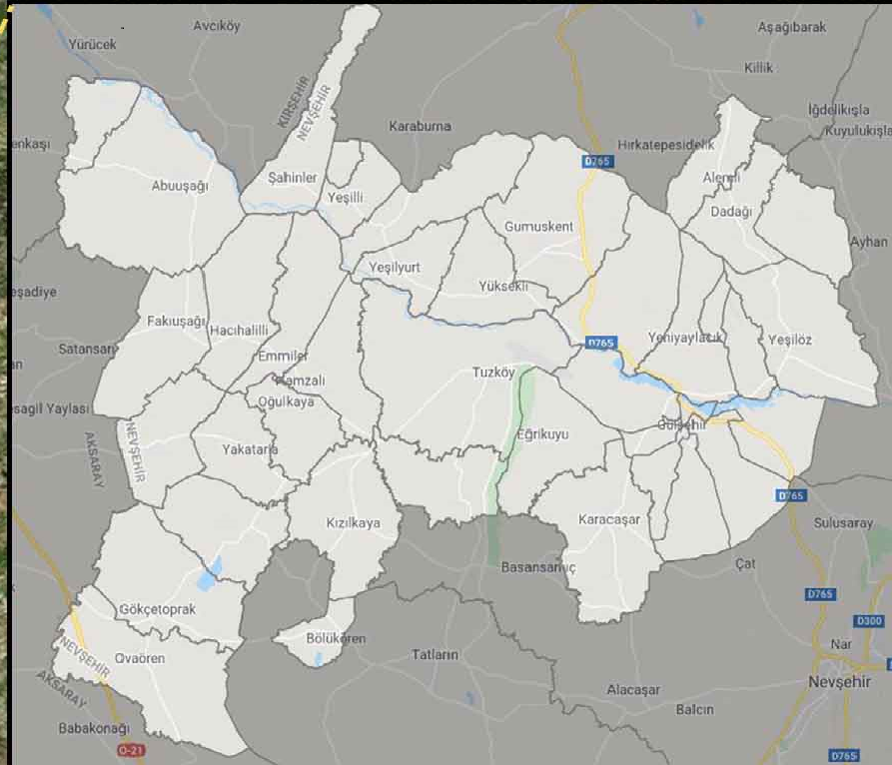

Harita 1. Gülşehir Haritası

**Yerleşim alanı:** Gülşehir ilçesinde, yerleşmelerin yer seçimi, kuruluş, gelişmelerinde ve dağılışlarında coğrafi olayların etkisi belirgindir. Topoğrafya, tarımsal araziler ve su kaynakları yerleşmeler üzerinde etkili olmuştur. Bu özellikler nedeniyle ilçe genelinde çok mahalleli köy yerleşmeleri görülmektedir.

Gülşehir ilçesindeki yerleşmelerin çoğunluğu toplu yerleşme şeklindedir. Genellikle tarım alanlarının boş bırakılması, suyun az olması nedeniyle suya bağımlılık ve relief şartları toplu yerleşmelere neden olmuştur. Beşeri faktörlerin de etkili olduğu toplu yerleşmelerin çoğunluğunda evler, bir cami ve çeşme etrafında kümelenmişlerdir. Köy ve mahallelerdeki evlerin arasındaki mesafeler çok az veya evler birbirine bitişiktir. İlçe haritamız aşağıda yer almaktadır.

**Toprak Yapısı, İklim, Bitki Örtüsü ve Doğal Kaynaklar:** Gülşehir ilçesi genellikle platolar şeklindeki geniş düzlüklerden oluşmaktadır. İç Anadolu karasal iklim sınırları içerisinde bulunmakla beraber kuzeyin Hırka dağı tarafından kapatılması sebebi ile hâkim rüzgârları almadığı için sıcaklık ortalaması bakımından daha yüksek değerlere sahiptir. Buda İlçenin büyük bir kısmına mikro klima özelliği sağlamaktadır. Bu mikro klima özelliği sayesinde üzüm, meyvecilik ve sebzecilik kolları gelişmiştir. Birçok ürünü yöreye göre turfanda yetiştirilebilmektedir.

Yıllık ortalama sıcaklık değeri 11.4 C°-12.9 C° dir. Yıl içerisinde sıcaklık normalde -6 ile 31 C° arasında değişiklik gösterir ve nadiren -14 C° altında ve 36 C° üzerinde olur. Yörede karasal iklim hüküm sürmektedir. Gülşehir bölgesinde en yağmurlu ay Mayıs olup, ortalama yağış 300 milimetre düzeyindedir. Yılın yağmursuz dönemi 2 Temmuz tarihinden 24 Eylül tarihine kadar olan yaklaşık 3 aylık dönemdir. Yukarıdaki veriler ışında Gülşehir Anadolu’nun en az yağış alan bölgelerinden birisidir. Bazı yıllarda görülen Nisan ayındaki geç don olayları ürünleri olumsuz etkilemekte ve meyve ağaçları büyük zarar görmektedir.

Gülşehir ilçesindeki Doğal bitki örtüsü ağaç ve ot formasyonu olarak 2 gruba ayırabiliriz. Orman ve fundalıklardan oluşan ağaç formasyonu orman alanları sadece ilçemizin kuzeyinde bulunan Hırka Dağı üzerinde görülmektedir. Fundalık alanlar ise ilçenin Kızılırmak boyunca görülmektedir. (Meşeler, Karaağaç, Alıç, Ahlat gibi.) Yağışın yetersiz olduğu yerlerde ise doğal stepler yer almaktadır.

Bünyesinde Eski Gülşehir(Aksaray Kapı), Açıksaray ören yeri, Karavezir Külliyesi, Aziz Dimitros Rum Kilisesi, Kurudere ve Kızılkatma vadisi, Hızır İlyas Kilisesi, Aziz Jean Kilisesi, Kızılkaya vadisi, Pınarbaşı öz vadisi ve Kızılkatma Kilisesi(şapel) ve Ovaören köyünde kazı çalışmaları devam eden tahminen Hititler veya daha öncesi dönem ait ören yeri ve Kızılkaya köyünde bulunan tarihi camii gibi turistlik değerlere sahiptir.

**Su Kaynakları:** Hidrografik açıdan Gülşehir Kızılırmak havzasında yer almaktadır. Gülşehir ovası ve çevresinde bulunan Yalıntaş ve Bölükören köylerinde akarsular üzerinde sulama göletleri bulunmaktadır. Bunu yanında yeraltı su kuyuları en önemli su kaynaklarıdır.

İlçe merkezimizde Kızılırmak nehri üzerinde elektrik üretimi yapan Hidro Elektrik santrali mevcuttur.

**Ulaşım**: Gülşehir ilçesi, Nevşehir-Ankara yol güzergâhı üzerinde bulunmaktadır. İlçemizde 1998 yılında hizmete girmiş olan Kapadokya Havalimanını içerisinde bulundurmaktadır. Toplam 3500 m² lik ortak kullanımlı, 700.000 yolcu/yıl kapasiteli iç ve dış hatlar terminali mevcut olan Kapadokya havalimanında; 2024 yılı genelinde 721.784 yolcu, 16.771 uçak ve 7.457 ton yük trafiği gerçekleşmiştir. Faaliyete geçtiği yıldan buyana giderek önemi ve yolcu sayısı artan havalimanında kapasite arttırma çalışmaları devam etmektedir.

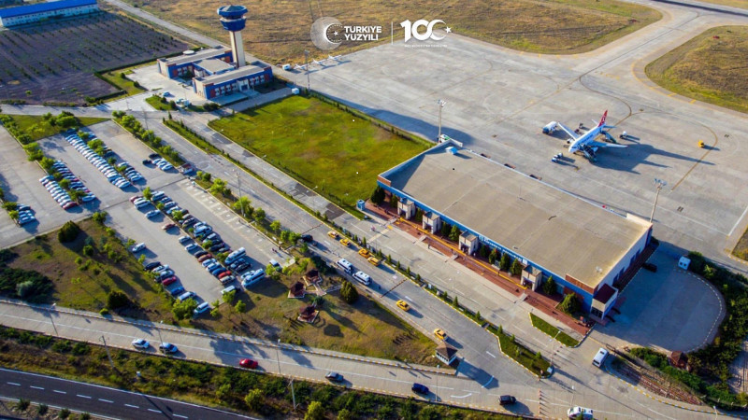

Görsel 1. Gülşehir Havaalanı

**3.3. Nüfus Profili**

Gülşehir İlçesinin 2024 İlçe toplam nüfusu 21378, İlçenin toplam erkek nüfusu 10527, İlçenin toplam kadın nüfusu 10851, İlçe Merkez nüfusu 12504, bu Merkez nüfusun 6086’sı erkek, 6418’i kadın nüfustur. İlçe Belde/Köy toplam nüfusu 8874’tür. İlçe Belde/Köy toplam erkek nüfusu 4441, İlçe Belde/Köy toplam kadın nüfusu 4433'dür. Yüzde olarak ise: %50,8 erkek, % 49,2 kadındır.

**Nüfus Yapısı**: Gülşehir ilçesi idari bir ünite olması nedeniyle, nüfus yapısını farklı dönemlerde çok farklı olaylar etkilemiştir. Nüfusun göçlerle, doğumlarla ve ölümlerle olan değişimini veren doğal gelişiminin yanında, idari sınırlarda meydana gelen değişiklikler, nüfus rakamlarında aşırı farklılıklar ortaya koyabilmektedir. Hemen her dönem Gülşehir nüfusunda, genel nüfusu, kırsal veya kasaba nüfusunu etkileyebilecek birçok gelişme olmuştur. Terlemez. Abuuşağı, Ovaören, Yeniyaylacık ve Gümüşkent en fazla nüfusa sahip olan köylerdir. Karahüyük, Alemli, Yamalı, Hamzalı ve Oğulkaya ise en az nüfusa sahiptir. Gülşehir İlçesi gelişmekte olan bir bölge olup, tarım ve hayvancılık başta olmak üzere çeşitli ekonomik faaliyetlere ev sahipliği yapmaktadır. İlçenin nüfus artışı, altyapı çalışmaları ve sosyal hizmetler üzerinde etkili olmaktadır. Nüfus analizi, ilçenin sosyal yapısını anlamak ve gelecek planlamaları için önemli bir veri kaynağı sağlamaktadır.

2007 yılında de jure (adrese dayalı nüfus sayım yöntemi) nüfus sayım yöntemine geçilmesi ile birlikte Gülşehir’in nüfus piramidi değişmiştir. Çünkü Gülşehir doğumlu olup Nevşehir ve Kayseri şehirlerinde çok sayıda Kişi yaşamaktadır. Özellikle ilkbahar ve yaz aylarında nüfus artışı görülmekle birlikte kış aylarında Gülşehir’de çocuk ve yetişkin nüfus oranı azalmaktadır. Çalışma ve eğitim alanlarının sınırlı olması bu yaş gruplarının yakın kentlere göçünü hızlandırmıştır.

Grafik 1. Gülşehir İlçesi Nüfus Grafiği

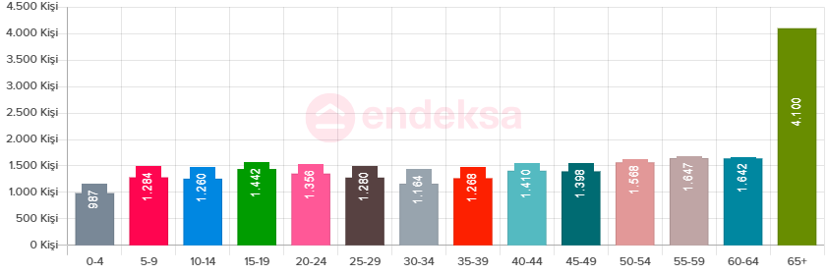

Grafik 2. Gülşehir İlçesi Nüfus Dağılımı

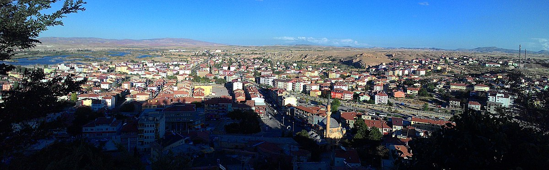

Görsel 4. Gülşehir İlçesi Panoramik Görüntüsü

**Geçim Kaynağı:**İlçemizin sosyal ve ekonomik yapısı incelendiğinde halkın yaklaşık % 65’i çiftçilik yaparak geçimini sağlamaktadır. Okuma – yazma oranının yüksek olduğu Gülşehir’de, kamu ve özel sektörde çalışarak geçimini sağlayan aile sayısının fazla olduğu gözlenmektedir. Gülşehir’de tarım ve hayvancılık ile uğraşan; Çiftçi Kayıt Sisteminde kayıtlı 3540 çiftçi bulunmaktadır. İlçemizde resmi verilere göre yıllık olarak:

-195.426 ton Arpa

- 44.752 ton buğday

- 18.807 ton üzüm

- 9.463 ton şeker pancarı

- 2.641 ton salçalık domates

-8.980 ton çerezlik kabak çekirdeği

-14.316 ton patates

-1.698 ton ceviz

-2.398 ton ton yağlı tohum ( aspir, ayçiçeği )

- 15.500 ton yem bitkileri, üretildiği saptanmıştır.

 Ayrıca hayvancılık yapılmakta olup, 19.970 adet büyükbaş hayvan, 52.068 adet küçükbaş hayvanın yanı sıra 165.955 adet kümes hayvanı bulunmaktadır. Son yıllarda arıcılık yaygın olarak yapılmaktadır.

 Ücret gelirinin yanı sıra SSK, Emekli Sandığı ve BAĞ-KUR gibi sosyal güvenlik kurumlarından emekli maaşı alan aile sayısı da oldukça fazladır. Gülşehir İklimi, suç oranının düşüklüğü, sakin ve huzurlu ortamı, sebze-meyvenin bol ve ucuz olması sebebiyle emeklilerin sıklıkla tercih ettiği bir ilçedir. Büyükşehirlerde çalışıp emekli olan Gülşehirlilerin büyük bir kısmı emeklilik hayatını ilçemizde geçirmektedir.

**Eğitim:** Gülşehir ilçesinde zorunlu eğitimde okullaşma oranı %80’dir. Taşımalı eğitim sistemi sayesinde uzakta yaşayan öğrenciler lise eğitimlerine devam edebilmektedir.Örgün eğitim sistemi dışında kalmış vatandaşlarımızın akademik, mesleki, kültürel ve sosyal alanlarda eğitimleri Yaygın Eğitim Sistemi yoluyla Gülşehir Halk Eğitimi Merkezi Müdürlüğü tarafından yürütülmektedir. Kurum merkez binası, diğer kamu kuruluşları ve mahallelerde devam etmekte olan ve talepler doğrultusunda faaliyet gösteren; Bahçecilik, el sanatları kursları mesleki ve teknik, sosyal ve kültürel kurs programları verilmektedir.Ayrıca ilçe sınırlarında Hacı Bektaş Veli Üniversitesine bağlı Gülşehir Meslek Yüksekokulu faaliyet göstermektedir

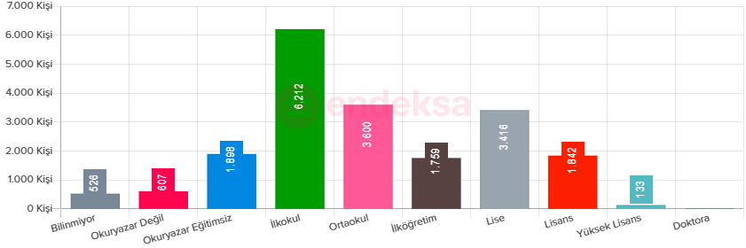

Grafik 3. Gülşehir İlçesi Eğitim Düzeyi

**3.4. Tarihi ve Kültürel Koşullar:** [Nevşehir](https://tr.wikipedia.org/wiki/Nev%C5%9Fehir)'e 20 km uzaklıkta, [Kızılırmak](https://tr.wikipedia.org/wiki/K%C4%B1z%C4%B1l%C4%B1rmak)'ın güney kenarında yer alan ilçenin antik adı *Zoropassos*, eski adı ise *Arapsun*dur. [Damat İbrahim Paşa](https://tr.wikipedia.org/wiki/Nev%C5%9Fehirli_Damat_%C4%B0brahim_Pa%C5%9Fa)'nın [Nevşehir](https://tr.wikipedia.org/wiki/Nev%C5%9Fehir)'e yaptığı imarı, bir başka Osmanlı [Sadrazamı](https://tr.wikipedia.org/wiki/Sadrazam) [Silahtar Seyyid Mehmed Paşa](https://tr.wikipedia.org/wiki/Silahdar_Seyyid_Mehmed_Pa%C5%9Fa) da Gülşehir'e yapmış ve 30 haneli Gülşehir'i bir külliye ile donatmıştır. Külliye cami, medrese ve çeşmeden oluşmaktadır. Gülşehir'e 3 km uzaklıktaki Açıksaray ören yeri, [tüf](https://tr.wikipedia.org/wiki/T%C3%BCf) kayalar içine oyulmuş sayısız mekânları, [Roma Dönemi](https://tr.wikipedia.org/wiki/Roma_D%C3%B6nemi) kaya mezarları, 9. ve 10. yüzyıla tarihlenen kaya kiliseleri ile önemli bir [piskoposluk](https://tr.wikipedia.org/wiki/Piskopos) merkeziydi. Halk arasında *Hacı Bektaş Veli Mescidi* olarak adlandırılan mekânın mihrabının günümüze kadar korunmuş bir İslami yapı olması açısından dikkat çekmektedir. Kareye yakın planlı mescidin batı kesiminde yüksekçe nişler yer almaktadır.

Gülşehir'in hemen girişinde yer alan ve iki katlı olan [Aziz Jean Kilisesi](https://commons.wikimedia.org/w/index.php?title=Aziz_Jean_Kilisesi&oldid=355463893)'nin alt katında kilise, şarap mahzenleri, mezarlar, su kanalı ve görevlilere ait mekânlar, üst katında ise [İncil](https://tr.wikipedia.org/wiki/%C4%B0ncil)'den alınmış sahnelerle süslenmiş bir diğer kilise yer almaktadır. Alt kata ait kilise, tek [apsisli](https://tr.wikipedia.org/wiki/Apsis_(mimari_%C3%B6ge)), [haç](https://tr.wikipedia.org/wiki/Ha%C3%A7) planlı, haç kolları ve beşik tonozludur. Merkezi kubbesi çökmüştür. Süsleme açısından direkt ana kaya üzerine kırmızı asi boyası ile stilize hayvan, geometrik ve haç tasvirleri resmedilmiştir. Üst kattaki kilise ise tek apsisli ve beşik tonozludur. Ana apsisteki resimlerin dışında oldukça iyi korunmuş olan [kilise](https://tr.wikipedia.org/wiki/Kilise) siyah bir is tabakası ile kaplıydı. Kilise restorasyonu ve konservasyonu 1995 yılında yapılmıştır.

Orta Anadolu Bölgesi’nin jeolojik açıdan zengin Kapadokya Bölümü içerisinde yer alan Ovaören, Nevşehir ili Gülşehir ilçesine bağlı Ovaören Köyünün 2,5 km güneyinde, 3 farklı birimden oluşan arkeolojik bir bütünlüğü temsil etmektedir. “Ovaören Arkeolojik Yerleşim Alanı” olarak da tanımlanan söz konusu alan batıda Topakhöyük ve Teras Alanı, doğuda ise bu birimlere 350 m uzaklıktaki Yassıhöyük’ten oluşmaktadır. Ovaören’de 2007-2021 yılları arasında gerçekleştirilen kazı çalışmaları 3 birimin kronolojik olarak birbirini tamamlayan nitelikte alanlar olduğunu ortaya koymakla beraber, Topakhöyük ve Teras Alanı’nda Erken ve Orta Tunç Çağı tabakaları, Yassıhöyük’te ise Geç Tunç Çağı ve Demir Çağı tabakaları ile zayıf karakterli bir Hellenistik-Roma Dönemi tabakası açığa çıkarılmıştır.

Ovaören, Erken Demir Çağı’nda bölgede yaşanan politik ve kültürel değişimden etkilenen, Orta Demir Çağı’nda ise Tabal Ülkesi sınırları içerisinde büyüyüp gelişen yerleşimlerden birisidir. Geç Hitit Dönemi’nde önemli Tabal merkezlerinden biri olduğu anlaşılan Ovaören, Geç Demir Çağı’nda ise Kapadokya Satraplığı sınırları içerisinde yer alan bir kasabaya dönüşmüştür. Bu kapsamda yerleşimde, Demir Çağı tabakalarında açığa çıkarılan mimari kalıntılar ve arkeolojik buluntular bölgenin Demir Çağı kültürünün anlaşılmasına katkıda bulunmaktadır. Ovaören’de bu gelişim ve değişim sürecini kapsayan Demir Çağı tabakaları, Yassıhöyük’ün Erken Demir Çağı’na tarihlenen YH 8-7, Orta Demir Çağı’na tarihlenen YH 6-4 ve Geç Demir Çağı’na tarihlenen YH 3-2 tabakaları ile temsil edilmektedir.

**Gülşehir'de gezilebilecek yerler şunlardır:**

**Eski Gülşehir (Aksaray Kapı):**Gülşehir'in tarihi merkezidir ve birçok tarihi yapıya ev sahipliği yapmaktadır. Harabe Camii, Gülşehir Kalesi ve tarihi evler burada bulunmaktadır.

**Karavezir Külliye:**Karavezir Silahtar Seyit Mehmet Paşa aslen Gülşehirlidir. 1735 yılında dünyaya gelir ve genç yaşta İstanbul’a gider ve sarayda amcası Aşçıbaşı Süleyman Ağa ile Helvahane’ye sığınır. Ardından Baltacılar Mahallesi’ne yazıldı ve zenginliği nedeniyle Hazine Odası ikinci yardımcısı olarak atandı. Bu arada Abdülhamid’in de dikkatini çekmiştir. Abdülhamit’in padişah olduğu noktada, olaydan bir yıl sonra Silahlı Kuvvetlere devredilmiş, son derece bilgili ve azimli olduğu için halkını ve gücünü hem sarayda hem de yurt dışında göstermiştir. Silahtar Seyit Paşa, 1779’da Sultan Abdülhamit tarafından Sadrazam yapıldı. Uzun bir süre 18 ay 17 gün süren Sadrazamlığı sırasında sayısız iyi kalpli yardımlarda bulundu.

**Aziz Dimitros Rum Kilisesi:**Kapadokya’nın zengin tarihi kültürü içerisinde kaya oyma yerleşim ve ibadethanelerin dışında az da olsa kesme taştan inşa edilmiş yapıların olduğunu da görebiliriz. Bunun en tipik örnekleri, 18.  ve 19. Yüzyılda yapılan cami ve kiliselerdir.

Gülşehir –  Çalışanlar mahallesinde bulunan ve bölgedeki Rum halkının 1896 yılında başlayıp 1902 yılında tamamladıkları Aziz Dimitrios Kilisesi, Osmanlı’nın başka din ve inanışlara olan hoşgörüsüne en güzel örneklerdendir.

Bölgedeki Rumların mübadele ile göç etmelerinden sonra  uzun yıllar boş kalan kilise  tamir ve restorasyon için, röleve projesi hazırlandıktan sonra yapılmak üzere 27 Nisan 2011 tarihinde Gülşehir Belediyesine devredilmiştir. Aynı yıl içerisinde 1924 yılından beri yapılmayan ayin, Mübadil Rumların akrabalarının da katılımıyla Fener Rum Patriği Bartholomeus tarafından 2011 yılı mayıs  ayında yapılmıştır.

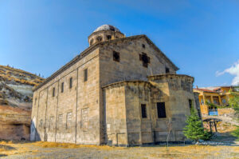

Görsel 5. Aziz Dimitros Kilisesi

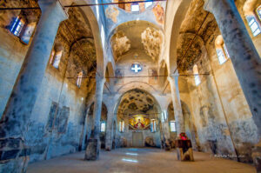

Görsel 6. Aziz Dimitros Kilisesi İçi

**Kurudere ve Kızılkatma Vadisi:**Kapadokya'nın görülmesi gereken yerlerinden biridir. Kiliseler ve yapılar arasında doğa harikası bir vadi yer almaktadır.

**Hızır İlyas Kilisesi:**Kapadokya'nın en eski kiliselerinden biridir ve sarp bir kayalığın üzerine inşa edilmiştir. İçerisinde freskler ve süslemeler bulunmaktadır.

**Aziz Jean Kilisesi:**Gülşehir ilçe merkezi girişindedir. Kilise, 2 katlıdır. Alt katında şarap mahzenleri, su kanalları ve mezarlar bulunmaktadır. Üst katı ise kilise olup duvarları İncil'den alınmış sahnelerle süslenmiştir. 1995 yılında restore edildikten sonra bugünkü haline gelmiştir. Hz. İsa ve İncil’den alınan konuların tasvirlerini içeren kilisede sahneler bantlar içinde frizler halindedir.

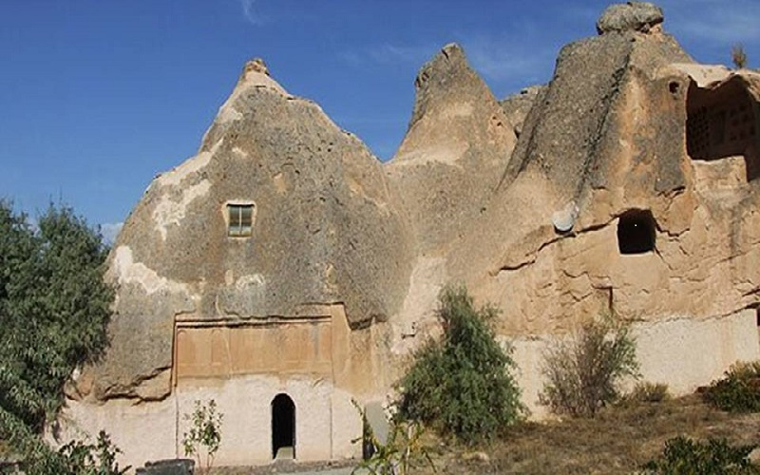

Görsel 7. Aziz Jean Kilisesi

**Gülşehir Kızılırmak:** İlçenin doğal güzelliğini sergileyen bir ırmaktır. Çevresinde kuş gözlemciliği yapabilir, mesire alanlarında piknik yapabilir veya doğa yürüyüşleri yapabilirsiniz.

**Kızılkaya Vadisi:**Gülşehir'e yakın bir mesafede bulunan bu vadi, peri bacaları ve doğal güzellikleriyle ünlüdür.

**Pınarbaşı öz Vadisi ve Kızıl katma Kilisesi (şapel)**

Etrafı bağlarla çevrili içerisinde söğüt ve kavak ağaçlarını barındıran vadinin çevresinde yeni oluşmaya başlamış peri bacaları ve güvercinlikler var. Baharla birlikte kuş ve su sesleriyle huzurlu bir hafta sonu geçirebileceğiniz vadinin toplam uzunluğu 8-9 km civarındadır. Halk arasındaki adı Pınarbaşı öz Vadisi. İsmine münhasır bir şekilde vadi tabanından bir pınar özü nazlı nazlı akmakta. İlk Hristiyanların Roma Baskısından kaçarak gelip yerleştikleri bir vadi olarak bilinmektedir. Vadi içerisinde o dönemden kalma bir kaya kilisesi vardır. Kaya içerisine oyulmuş bir şekilde bulunan kilisenin adı Kızılkatma kilisesidir.  Dış yüzeyinde oyma ve süslemeler mevcuttur.

Kızılkatma Kilisesi, Pınarbaşı vadisindeki Güvercinlik mevkiinde, güneye bakan kayaya oyulmuş bir yapıdır. Anıtsal mimari tarzında bir cephesi vardır. Sahipsiz bu kilise, definecilerce tahrip edilmiştir. Kilisenin yan tarafında şırahane ve mahzen de bulunmaktadır.

Pınarbaşı vadisine açılan Kurudere mevkii, dar bir alanda yüzlerce şapkasız peri bacası bulundurmasıyla sanki bir kaya ormanını andırmaktadır. Bu iki derenin birleştiği yerde bazalt taştan şapkası olan ilginç bir peri bacası dikkati çekmektedir.

**Gülşehir Açık Saray Örenyeri:**Gülşehir’in en ünlü tarihi yapılarından biri, Açıksaray Açık Hava Müzesi’dir. Bu alanda, kayalara oyulmuş kiliseler, şapeller ve yaşam alanları bulunmaktadır.

Gülşehir’e 3 km uzaklıktaki Açıksaray Harabeleri, tüf kayalar içine oyulmuş Roma Dönemi kaya mezarları, IX. ve X. yüzyıla ait kaya kiliseleri ile önemli bir piskoposluk merkezidir. Gülşehir’in simgesi olan “mantarkaya” oluşumları da bu bölgede bulunuyor. İlk çağlardan kalma çok katlı yeraltı şehirleri ve mağaralarla birlikte Boğalı Kilise, Manastır, Tavla (At Damı), Küçük Saray (Çok Katlı Yerleşim Alanı), Dört Sütunlu Manastır, Beşik Tonozlu Yapı, On iki Sütunlu Kilise ve Merdivenli Mesken mutlaka görülmesi gereken yerler arasındadır. Açıksaray Ören Yeri günümüzde daha çok dağ yürüyüşü için tercih edilmektedir.

Ayrıca Çat Vadisi’ni de içine alan 7 km uzunluğundaki parkuru ile kültür ve spor merkezi konumunda olabilme potansiyelindedir.

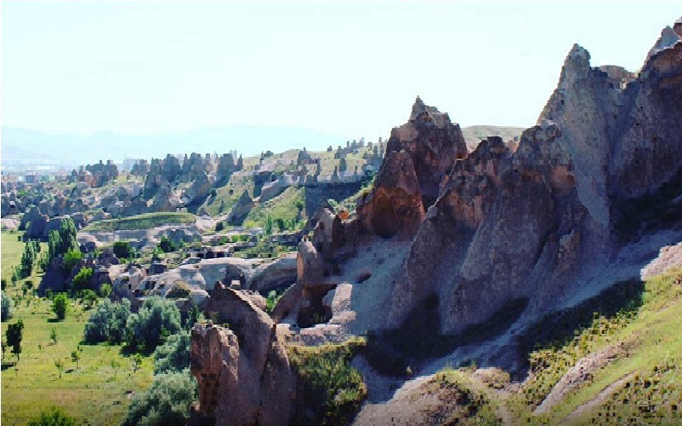

Görsel 8. Açıksaray Ören Yeri 1

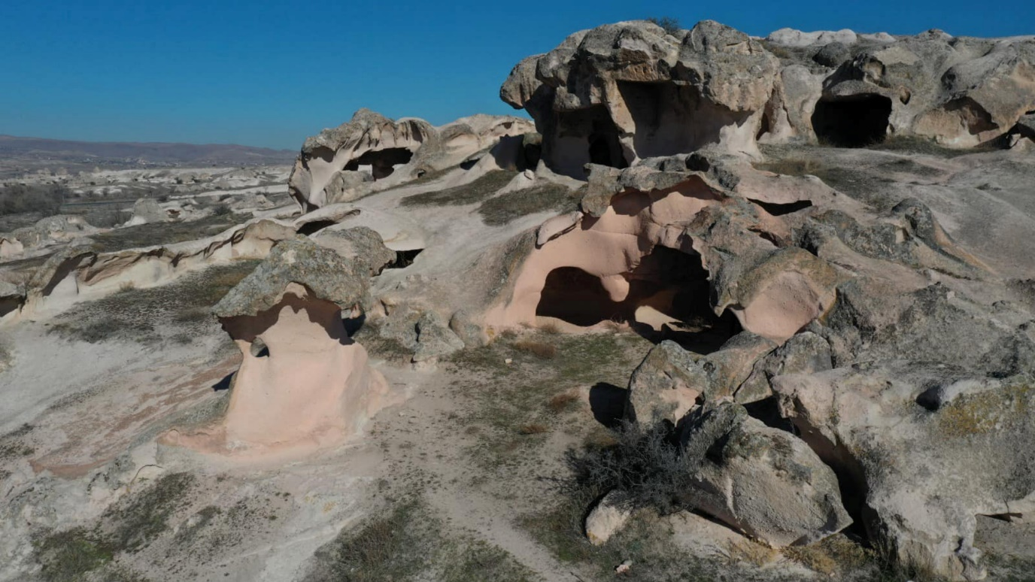

Görsel 9. Açıksaray Ören Yeri 2

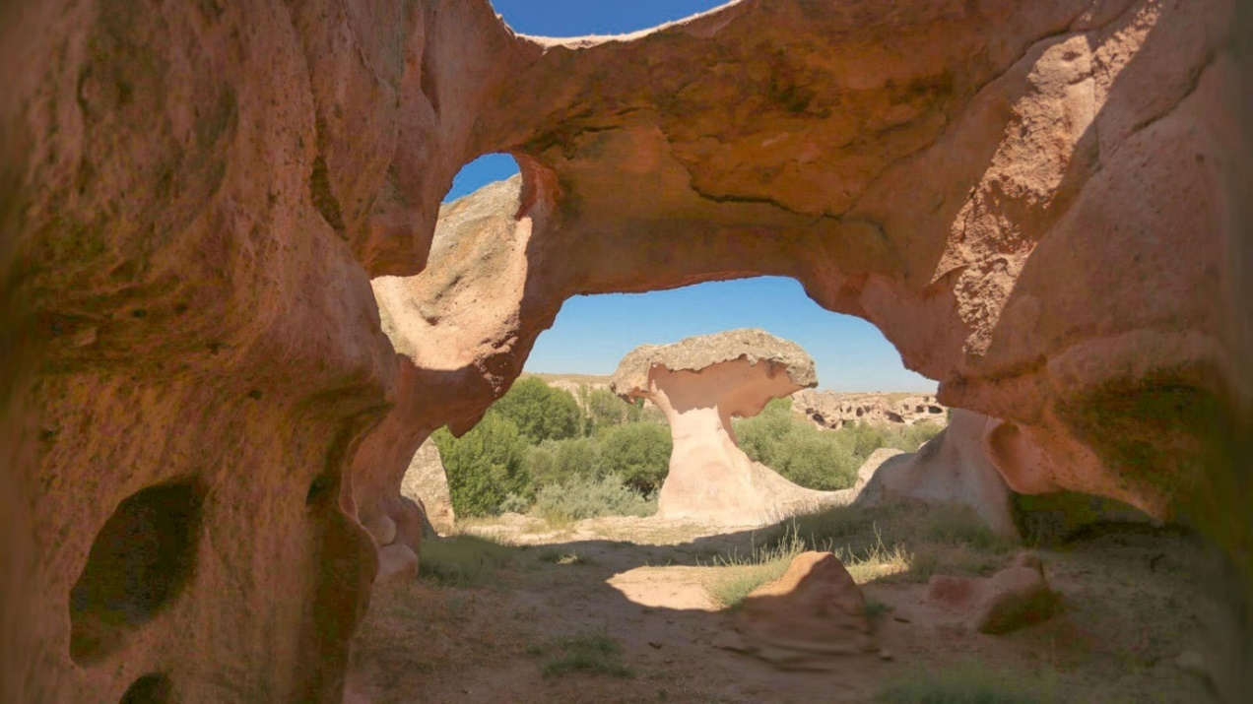

Görsel 10. Gülşehir’imizin simgesi Mantarkaya

 Gülşehir çevresindeki vadiler ve peri bacaları, doğa yürüyüşleri ve fotoğrafçılık için mükemmel mekânlardır.

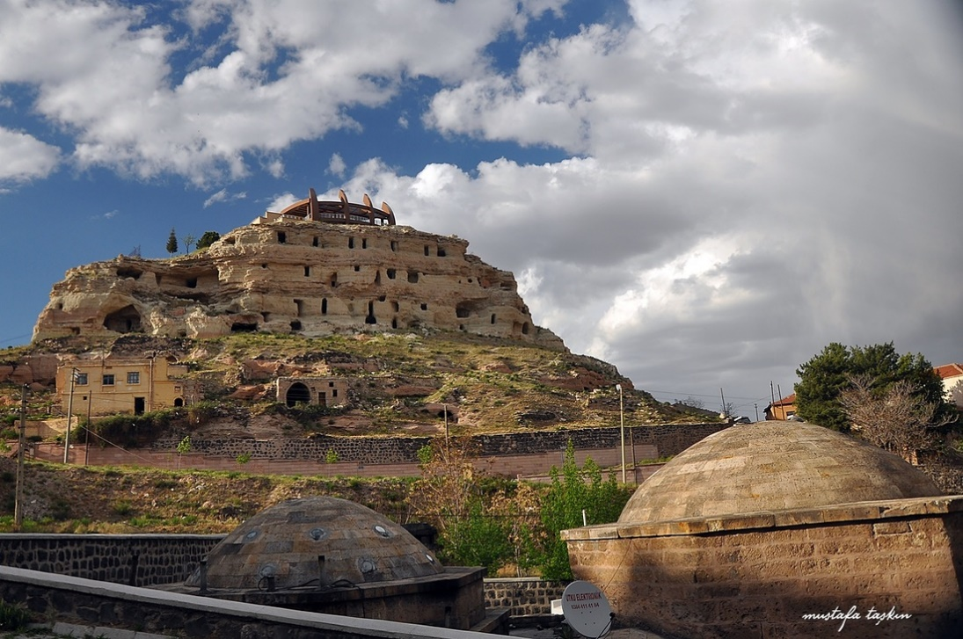

Görsel 11. Gülşehir Eski Yerleşim Yeri

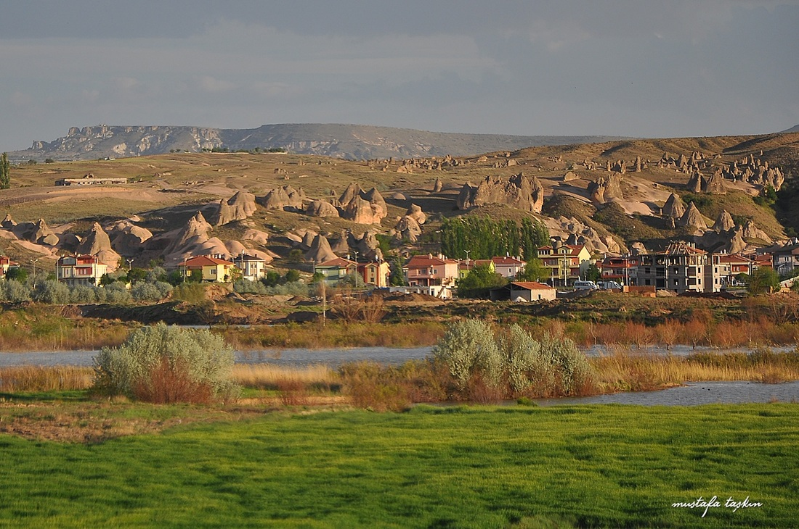

Görsel 12. Gülşehir Kaya Oluşumları

**Ovaören Yassı Höyük**

Kazılar uzman ekipler nezaretinde halen devam etmekte olup şimdiye kadar ulaşılan bulgular ümit verici seviyededir. Kazıların sonuçlanması ile beraber İlçemiz çok değerli bir turizm alanına kavuşacaktır.

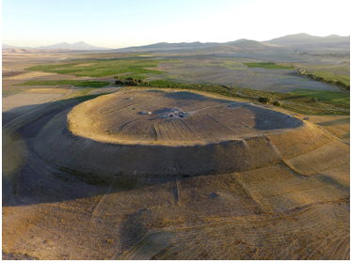

Görsel 13. Ovaören Köyü Yassı Höyük Yerleşkesi

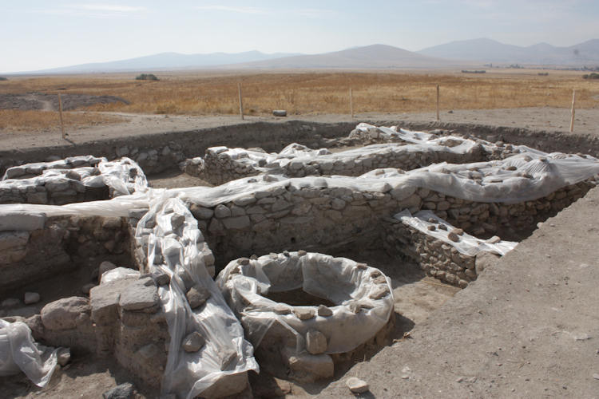

Görsel 14. Yassı Höyük Kazı Alanı

Ayrıca alandaki mevcut turizm potansiyeli gerek alanın yeni keşfedilmesi ve gerekse yetersiz tanıtım koşullarına bağlı olarak hak ettiği değeri elde edememiştir.

**3.5.Ekonomi:** İlçe ekonomisi; Tarla Bitkileri (Başta Arpa, Buğday ve Şeker Pancarı olmak üzere), bağ, hayvancılık sektöründen oluşmaktadır. İlçenin sırada bekleyen fırsat sektörler ise yenilenebilir enerji (güneş), su ürünleri, turizm, lojistiktir.

Arazi varlığı, su kaynakları, maden varlığı (Tuz ve Kömür), ılıman iklimi ve geniş tarım arazileri ile ilçe büyük bir üretim potansiyeline sahiptir. İlçe ekonomisinde en büyük kısıtlayıcı faktör, girişimcilik ruhunun eksikliğidir.

Gülşehir, güneş enerjisi üretim potansiyeline de sahiptir. İlçenin ovaları tarla ürünleri ve meyvecilik için zengin bir arazi potansiyeli barındırmaktadır. Üzüm, ceviz, badem, Çerezlik Kabak, Salçalık Domates ve Patatesi için entegre sanayi işletmesi ve gıda sektörü fırsatı bulunmaktadır. İlçenin içinden geçen Kızılırmak Nehri; su ürünleri üretimi, enerji üretimi, tarımsal sulama ve su sporları turizmi için zengin bir potansiyel barındırmaktadır.

İlçemizde ticaretin yapılabilmesinin önündeki engellerden en büyüğü işletme maliyetlerinin yüksek olmasıdır. Tarımsal ürünlerin işlenerek paketlenip satılabileceği işletme olmaması, ürünlerin tarlada satışını zorunlu kılmış, bu ürünlerin katma değer kazandırılarak satışını engellemiştir. Bu da önemli bir gelir kaleminin ilçe ekonomisine kazandırılamamasına sebep olmuştur. Bu nedenle entegre tesisin ilçemize kazandırılması ilçe kalkınması ve gelişmesi açısından önemli bir yatırım olacaktır.

**Tarım:** Gülşehir İlçesinde toplam arazinin % 16,54’ünü mera, % 51,2’si ekilebilir tarım, % 1,22’sinı orman ve fundalık, % 30,29 unu Tarıma elverişli olmayan arazi teşkil etmektedir. İlçemizdeki ekilebilir toplam tarım alanı 46.181 hektardır. Tarımalanları kuru ve sulu tarım olarak değerlendirilmektedir. Tarım alanlarının büyük bir kısmını kuru tarım alanları oluşturur. Toplam tarım alanının % 80’ninde kuru tarım yapılmaktadır. İlçemizdeki Bağ alanlarının toplamı 300.000 dekardır.

İlçemizde yetiştirilen başlıca ürünler

Arpa: 195.426 dekar

Buğday: 44.752 dekar

Üzüm: 30.000 dekar

Patates: 14.316 dekar

Şeker Pancarı: 9.463 dekar

Yonca: 10.225 dekar

Çerezlik Kabak: 8.980 dekar

Domates (salçalık): 2.641 dekar

Diğerleri ve Nadas: 146.007 dekar

**Üzüm**: Gülşehir İlçesi toprak yapısı, iklimin uygunluğu, havadaki nemin az olması sebebi ile iç Anadolu Bölgesinin en önemli sofralık üzüm yetiştirilen merkezlerinden birisi olmaya adaydır. Toprağın ve iklimin sebebiyle asma bağlarında görülen mantari ve küf hastalıklarına karşı doğal koruma kalkanındadır. Bu sebeple ilçemizde hiçbir ilaç kullanmadan organik ürün tebliğine bağlı sofralık ürün yetiştirmek mümkündür. İlçe Çiftçimizin üzüme aşina olması da bunu kolaylaştıran sebeplerden birisidir. Gülşehir’deki potansiyel hayata geçirilir ise ilçemiz bütün İç Anadolu Bölgesinin sofralık üzüm ihtiyacını karşılayacak potansiyele sahiptir. Yerel üzüm çeşitlerinin albenisi ve yol dayanıklılığı düşük olduğu için bu potansiyel hiçbir zaman hedefe ulaşmamaktadır. Bağların tamamına yakınının geleneksel tip olduğu, yaşandığı ve yerel çeşitler ile yapılan üretimin yeterince kazançlı olmadığı için bağ alanları yıldan yıla azalmakta ve üzüm üretimimi genellikle ev ihtiyaçlarını karşılayacak şekilde yapılmaktadır.

Üzümün yanında ilçemiz bölgenin en önemli salçalık domates üretim merkezlerinden birisidir. Lakin salçalık domatesi işleyecek sanayi tesisi eksikliği bariz şekilde hissedilmektedir. Bu durum üretimden alınan katma değerin oluşmamasına sebep olmaktadır.

Bunlara ilaveten ceviz badem çerezlik kabak şeftali nektarin gibi ürünler ilçemizin gelecekteki tarımsal potansiyel içerisinde önemli yer işgal edebilir.

**Hayvancılık:**Gülşehir hayvancılık konusunda Nevşehir’in en önemli ilçesidir. Hem hayvan sayısı hem de süt üretiminde açık ara Nevşehir birincisidir. Yem bitkileri üretiminde de epey bir yol alınmıştır. İlçemizde toplam 19.970 adet büyükbaş hayvan, 52.068 adet küçükbaş ve 165.955 adet kanatlı hayvan varlığı mevcuttur. Büyükbaş hayvanların büyük çoğunluğunu kültür ırkları oluşturmaktadır. İlçemizde 2024 yılı içerisinde 28.444.329 litre süt üretimi gerçekleştirilmiştir.

*2.2Yereldeki Kaynaklar, Fırsatlar, Zorluklar ve Öncelikler*

Kaynaklar: GÜLŞEHİRYEGDER Yönetim Kurulu ve çalışma ekibimizin proje kültürüne hâkim ve gönüllü olması, verimli tarım arazileri, sulama ihtiyacının olmaması, tarımsal ürün çeşidi bakımından kendi kendine yetebilecek potansiyele sahip, tarihi, doğal ve kültürel ve yöresel ürünler açısından birçok kaynağın varlığıdır.

Fırsatlar: Turizm bölgelerine olan yakınlık ve karayolları geçiş güzergâhında bulunmak, tarihi ve doğası itibari ile çok büyük turizm potansiyeli barındırmak.

Zorluklar: İlçe dışına gidişlerde yaşanan ulaşım sorunu, tarımda ürünlerin çeşitlendirilerek satışının geniş bir pazar ağına yapılamaması, turizm alanlarının yeterince tanıtımının yapılamaması, tarım ve özel sektörü zor durumda bırakan girdi maliyetlerinin yüksek olması, istihdamın yetersiz olmasından kaynaklı göç hareketleri, yaşanan göç nedeniyle nitelikli genç nüfusun azalması, bölge insanının proje kültürüne yabancı oluşu.

Öncelikler**:** istihdam alanlarının arttırılarak başka bölgelere göçün engellenmesi, ilçede var olan kültürlerin canlandırılması, ekonomik, toplumsal ve kültürel kalkınma potansiyellerinin açığa çıkartılması ve tercih edilen bir ilçe olması, İlçemizde üretilen tarım ürünlerinin ve el sanatlarının yerelden globale ulaşan ağ kurulmasını teşvik etmek, İlçemizin turizm potansiyelini açığa çıkarmaya çalışmak ve turizm gelirinden alınan payı arttırmak

*2.3Yasal Yapı ve Yönetim Modeli*

Gülşehir ilçesi sınırlarında faaliyet göstermek amacını güden GÜLŞEHİRYEGDER 50-010-025 kütük numarası ile 2025 yılında Dernekler Kanunu’na uygun olarak kurulan bir tüzel kişiliktir.

Dernekler kanunu hükümlerine uygun olarak kurulan ve dernek tüzel kişiliğe haiz kayıtlı bir dernek olan GÜLŞEHİRYEGDER;

1. Yönetim Kurulu:

GÜLŞEHİRYEGDER yönetim Kurulu Toplam 5 Asil, 5 yedek üyeden teşekkül edilmiştir. Asil Üyeler Yeg Başkanı, Başkan yardımcısı, sayman, Sekreter ve Asil üyelerden oluşmaktadır.

1. Denetim Kurulu:

Toplam 3 Asil, 3 Yedek üyeden oluşmaktadır. Denetim Kurulu Başkanı iki Asil Üye ve üç tane yedek üyeden oluşmaktadır.

1. Teknik Ekip: GÜLŞEHİRYEGDER’ in teknik ekibi proje kabulü sonrası oluşturalacaktır.

Gülşehir Yerel Eylem Grubu Derneği, temsil ettiği kırsal alandaki farklı grupların menfaatini temsil eden Yönetim Kurulu, derneğin genel kurulu tarafından seçilen 5 asıl ve 5 yedek üyeden oluşmaktadır.

Kamu kurumlarının %40 nın temsil edildiği derneğimizin Yönetim Kurulu üyelerinin yarısından fazlası özel sektör ve sivil toplum kuruluşlarının temsilcilerinden oluşmakta ve bunlardan birisi kadın üye olup kadınları temsil ederken bir diğeri de 25 yaş ve altında gençleri temsil etmektedir. **(Derneğin Yönetim kurulunun görev ve yetkileri için ekte yer alan GÜLŞEHİRYEGDER Tüzüğüne bakınız.)**

|  |  |  |
| --- | --- | --- |
| **Sıra No** | **Adı Soyadı** | **Görevi** |
| 1 | Halit CAN | Başkan |
| 2 | Cevdet SAYIN | Başkan Yrd. |
| 3 | Zöhdü ÇELİK | sayman |
| 4 | Hayriye SEVİM | Sekreter |
| 5 | Umut Can GÜRLEK | Yön. Kur. Üyesi |

***Tablo 1:*** *Gülşehir Yerel Eylem Grubu Derneği Bilgi Kartı*

|  |  |
| --- | --- |
| Yeg Adı | Gülşehir Yerel Eylem Grubu Derneği |
| Yasal Statüsü | Dernek |
| Kütük Numarası | 50-010-025 |
| Adresi | Karavezir Mah. Hoca Ahmet Yesevi Cad. No:1 Gülşehir/Nevşehir |

**Gülşehir Yerel Eylem Grubu**, uzun vadede Gülşehir ilçesi kırsal alanları için sürdürülebilir bir kalkınma stratejisi oluşturmak amacıyla ilçe de faal olan yerel topluluklar, kamu kurumları, özel sektör ve sivil toplum kuruluşlarının kurdukları bir sivil platformdur.

GÜLŞEHİRYEGDER;

* Yenilikçiliği esas alan
* Katılımcı ve aktif yönetimi ele alan
* Yerelde ortaklık ve ağlar kuran
* Tabandan tavana yaklaşımı benimseyen
* Gülşehir ilçesinin kalkınmasına katkıda bulunan
* Kaynak ve hizmetlerinin adil dağıtılmasını hedefleyen
* Kendi kırsal alanında projeler geliştirerek gelir getirici faaliyetler gerçekleştiren
* Kamu, sivil toplum ve özel sektör ortaklığına dayanan özel hukuk tüzel kişiliğine haiz yasal bir dernektir.

GÜLŞEHİRYEGDER Yönetim Kurulu ve Genel Kurul da alınacak kararlarını oy çokluğuyla gerçekleştirecektir. Alınacak kararlarda Yönetim Kurulu üyelerinin salt çoğunluğu aranacaktır. Yönetim Kurulu üyeleri oluşan gündem üzere toplantılarını yapacak ve aylık olağan toplantılarını gerçekleştirecektir.

*3.Yerel Katılım ve Yönetişim Süreci*

*3.1 Eğitim Faaliyetleri ve Farkındalığın Geliştirilmesi*

Yeg alanında tüm paydaşlara yönelik planlanan eğitim ve farkındalık çalışmaları hakkında bilgi verilecektir. Öncelikle kadınlar ve çocuklar için eğitimler düzenlencektir. Bu kapsamda sosyolog, psikolog ve hukukçulardan destek alınacaktır. Bunun yanında internet sitesi sosyal medya hesapları oluşturulacaktır. Uzmanlardan oluşan ekipler vasıtası ile yerinde ve gezi düzenlemek sureti ile farkındalık eğitimi yapılacaktır.

Yerel Eylem Grubunun kamu fonları yönetimi ve denetimi için mali müşavirle sözleşme imzalanmıştır.

*3.2 Ortaklığın Vizyonu*

2030 yılına gelindiğinde, YEG bölgelerindeki yaşam koşullarının iyileştirilmesi; doğal kaynaklar ve bölgenin gelenekleri kullanılarak tarım dışı faaliyetlerdeki gelişmeler temelinde başlayacak, artan yerel gıda üretimi ile bölgesel istihdam artışı sağlanacak ve yerel işletmeler-kamu kurumları ve sivil toplum kuruluşları arasındaki işbirliği bölgenin ekonomik ve sosyal kalkınmasının bir parçası haline gelecektir. Nihai hedef, Gülşehir’i tarım, turizm, kültürel ve toplumsal kaynaklarıyla, kendi kendine yetebilen bir ilçe haline dönüştürmektir.

*3.3 Paydaş Analizleri*

Sosyal bir ihtiyaç olan strateji planlarının hazırlanabilmesi için Gülşehir ilçemiz sınırlarında faaliyette bulunan tüm aktörlerin taraf olduğu bir örgütlenme tarzı benimsenmiştir. Yerel kalkınma stratejimizin başarılı olabilmesi için her kesimden temsilcilerin bulunmasına dikkat edilmiştir.

Bu yüzden bu stratejinin hazırlama sürecinde bütün çıkar grupları, dezavantajlı toplum kesimleri, kanaat önderleri, gençler, kadınlar, yaşlılar ve çocuklar sürece dâhil edilmiştir. Yerel eylem gruplarının kurgulanması ve kurumsal bir yapıya dönüştürülmesi ve yerel kalkınma stratejilerinin hazırlanması için öncelikle üzerinde faaliyet gösterilecek olan alandaki çalışmalara sürece katılacak olan paydaşların analizi ile başlanması en doğru yöntemdir.

İlçemiz de bulunan ya da yaptıkları faaliyetler itibariyle ilçe kalkınmasına hizmet eden bütün kurum, kuruluş ve şahıslarla Yerel Kalkınma Stratejisi (YKS) hazırlığı aşamasında görüşmeler yapılmıştır. Toplantılar öncesinde saha uzmanları tarafından ilçenin merkeze uzak köyleri de dâhil olmak üzere her bölgesine LEADER Yaklaşımı ile ilgili afiş asımı gerçekleştirmiş, açılış toplantısı yapılmadan önce genel çağrı niteliğinde belediyeden anons yapılmıştır. Açılış Toplantısı, Odak Grup ve Alt Grup Toplantıları, Faaliyet Öncelikleri Belirleme Toplantısı ve Kapanış toplantısına toplamda 150 farklı temsilciler katılmış ve LEADER Tedbiri tanıtımı gerçekleştirilmiştir. Her toplantı da 3 gündem maddesi belirlenmiştir. Eylem planında belirlenen faaliyetler bu gündem maddelerine ve toplantılarda oluşturulan SWOT Analizine göre düzenlenmiştir. Alt Grup Toplantılarında dikkat edilen önemli bir husus toplantı yerlerinin belirlenmesinde merkezden uzak köyler belirlenmiş ve her kesimin LEADER Yaklaşımına katılımı sağlanmıştır. GÜLŞEHİRYEGDER, LEADER Tedbirinin uygulanması süresince bütün iç ve dış paydaşlarıyla işbirliği içerisinde, ilçe kalkınmasına hizmet etmeyi görev edinmiştir.

**Çok Güçlü-Çok Çıkar**: Bölge halkı, çiftçiler ve muhtarlar ve özel sektör temsilcileri

Kitle olarak fazla olmaları ve ekonomik olarak iyi durumda olma arzuları yüzünden bu kategoride değerlendirilmektedirler.

**Çok Güçlü-Az Çıkar**: Kamu Kurumları, Halk Eğitim Merkezi, Ziraat Odası, Sivil Toplum Kuruluşları;

Kamuyu temsil etmeleri ve karar alma mekanizması olmaları sebebiyle çok güçlü, kar amacı gütmemeleri sebebiyle az çıkar sınıfına girmektedirler.

**Az Güçlü-Çok Çıkar**: Gençler ve Kadınlar;

Toplumda çok fazla söz sahibi olmamaları az güçlü olduklarını, ekonomik olarak beklenti

içinde olmaları da çok çıkar sınıfına girmelerini sağlar.

**Az Güçlü-Az Çıkar**: Yaşlı, Engelliler ve dezavantajlı gruplar;

Ekonomik olarak çok beklenti içinde olmamaları az çıkar, Toplumda çok fazla ön planda olamamaları az güçlü olarak değerlendirilebilir.

*3.3.1.Paydaş Görüşme ve Danışma Toplantıları*

İlçede bulunan kamu, STK, özel sektör temsilciler, kadınlar, gençler ve muhtarlar ile yapılan görüşmelerde LEADER Tedbiri sonucu oluşturulan Gülşehir Yerel Eylem Grubu Derneği’nin ilçeye katacağı faydalar ve planlanan faaliyetler konuşulmuştur. Eylem Planı’nda belirlenen faaliyetlerimizi bu görüşmeler sonucunda şekillendirilmiştir. Oluşturulan sosyal medya, whatsapp grubu, web site, tanıtım ve bilgilendirme toplantıları sayesinde gelişmeler tüm paydaşlarımıza aktarılacaktır. Daha fazla ve etkin faaliyet gerçekleştirilebilmesi için bazı faaliyetlerimizde eğitim, tanıtım, seminer düzenleme konularında finansman desteği sağlanması (Diğer Donörlerin Katkısı) konuları görüşülmüştür. Bu tür desteklerin işbirliği anlayışına ve ilçe kalkınmasına sağlayacağı katkılar ele alınmıştır.

*3.3.2.Odak Grup Toplantıları*

*Kadınlar ve gençler ile yapılan toplantılar.*

*3.3.3.Anket Uygulama ve Değerlendirme Çalışmaları*

Yerel Kalkınma Stratejisi hazırlık sürecinde yapılan odak grup toplantılarında 2 gruba anket uygulanmıştır. Anketler, Kamu ve Kadınlar ile yapılan toplantılara katılan katılımcılara uygulanmıştır. Tüm mahalle muhtarlarına da anket uygulanmıştır. Bu anketler Yerel Kalkınma Stratejimizin temeline katkı sağlamıştır. Yapmış olduğumuz anket sonuçlarına göre ilçede var olan fakat aktif olarak kullanılamayan kaynakların verimli kullanımına ilişkin sonuçlar çıkmıştır. Toplumsal olarak güzel vakit geçirilebilecek sosyal alanların arttırılması ve istihdamı arttırmaya yönelik hamlelerin yapılması görüşü ortaya çıkmıştır.

*3.3.4. Toplum Katılımı*

Yapılan toplantılara kamu, özel sektör, STK temsilcileri, çiftçiler, muhtarlar ve kadınlar katılmıştır. Her gruba genel sorular ve uzmanlık alanı ile ilgili sorular sorulmuştur. Yapılan anketlerin değerlendirilmesinde en çok değiştirilmesi istenen hususun ilçenin turizmine katkı yapılması, çocukların daha iyi vakit geçirmesi için ihtiyaçları ile kadınlara yönelik çalışmalar yapılması gerektiği, kadınların sosyal, maddi ve eğitim alanlarında aktif olarak rol almasını sağlamaya yönelik çalışmaların yapılması gerektiği ortaya çıkmıştır. Toplantılar yapılır iken topluluğun ve toplumsal konuların fonksiyonu belirlenmiş olup yapılan toplantılarda hiçbir paydaş dışarıda bırakılmamıştır.

*3.3.5. GZFT Analizi*

Odak grup ve alt grup toplantıları, bu toplantılarda uygulanan anketler derlenerek ilçemizin GZFT analizi çıkarılmıştır. Ayrıca Yerel Kalkınma Stratejisi uzmanlarının bölgede yaşıyor olması ve bölgeyi iyi tanıyor olması bu analizin hazırlanmasında katkı sağlamıştır. İlçemizde güçlü yön olarak var olan doğal, tarımsal, kültürel ve turizm kaynakları ön plana çıkmaktadır. Zayıf yön ise bu kaynakları verimli kullanılamamasıdır. Örneğin; Gülşehir Bölgesinin turizme çok uygun bir ortam olması güçlü yönümüzü yansıtmaktadır. Fakat buraya gelen ziyaretçilerin konaklayacağı tesislerin yetersiz olması ve bölgenin yeterince tanınmaması zayıf yönümüzdür. GÜLŞEHİRYEGDERolarak GZFT Analizi’nde belirlenen zayıf yönleri yapacağımız faaliyetlerle en aza indirmeyi hedeflemekteyiz.

**Güçlü Yönler**

1. Tarıma elverişli toprak yapısının varlığı
2. Coğrafi yapı ve iklim özelliklerinin, çok çeşitli tarımsal faaliyete uygun olması
3. Örtü altı, organik ve iyi tarım tekniklerinin uygulanıyor olması
4. Turizm alanlarının varlığı ve çeşitliliği.
5. Ülkemizin önemli turizm bölgelerine çok yakın olması
6. Hayvancılığın yoğun şekilde yapılıyor olması
7. Gülşehir Halk Eğitim Merkezi Müdürlüğünün mesleki kurslarla eğitim vermesi
8. Tarihi, kültürel, doğal ve dini alanların varlığı
9. Gülşehir Belediyesi bünyesinde kurulan proje ekibi çerçevesinde uzmanlar tarafından hali hazırda tamamlanan, devam etmekte olan ve planlanan ilçe açısından önem arz eden projeler olması
10. İlçede tarımsal açıdan önemli olan çiftçi eğitimleri ve kırsal alanda üreticiye destek sağlayan Ziraat odaları gibi yapıların bulunması
11. İlçenin potansiyel tarım ürünleri ile hasat şenlikleri, fuar, sergi, tanıtım, vb. gibi görsel tanıtım organizasyonlarına ev sahipliği yapacak durumda olması
12. İlçemizde havalimanının bulunması sebebi ile Kapadokya’nın dünyaya açılan kapısı olması, yöreye havayolu ile gelen ziyaretçileri ilk karşılayan yer olması

**Zayıf Yönler**

1. Tarım arazilerinin parçalı ve bölünmüş olması
2. Çiftçilerin tarım sigortası konusunda yeterince bilgi sahibi olmaması dolayısıyla yetersiz ürün sigortası
3. Seracılığın üretici bakımından yetersiz olması
4. Alternatif ürünlere olan ilginin azlığı.
5. İlçede yerel ürünlerin işlendiği tesislerin yetersiz olması
6. Üretilen ürünleri değerlendirip katma değer kazandırabilecek tesisin olmaması
7. Turizm açısından konaklamanın yetersiz olması ve sosyal tesislerin olmaması
8. Kooperatifleşme, birlik gibi örgütlenme eksikliği
9. Küçük çiftçilerin sermaye darlığı yaşaması ve Devlet destekli hibe, ödemelerden yararlanamaması
10. Tarım ve özel sektörde sistemli bir üretim-pazarlama planlamasının olmaması
11. Ekonomi, turizm ve tarım da sahip olduğumuz kaynakların yeteri kadar tanıtım ve reklamının yapılaması
12. Aktif olarak faaliyet gösteren Sivil Toplum Kuruluşu (STK) sayısının az olması

**Fırsatlar**

**1**. Teşvik ve Destekleme Programları kapsamında bir ilçe olması

**2**. Organik Tarım ve sera uygulamaları açısından uygun tarımsal koşulların bulunması

**3**. Coğrafi konum, iklim özellikleri, doğal kaynaklar, teknik ve sosyal altyapının ekonomik gelişmelere açık ve uygun olması

**4**. Doğal ve kültürel turizm açısından kartpostallık manzaralara sahip olan alanların oluşu

**5.** İlçemizin Nevşehir-Ankara karayolu güzergâhı üzerinde olması

**6.** Ankara, Kayseri ve Konya gibi büyükşehirlere yakın olması

**7-** Havalimanı bulunması.

**Tehditler**

1. Tarımla uğraşan nüfusun yaşlanması

2. İstihdamın yetersiz olması sebebiyle göçlerin yaşanması (Özellikle genç nüfus)

3. Tarımsal girdi fiyatlarının yüksek olması.

4. Kimyasal gübre kullanımının toprak verimliliğini ve bazı hayvanları öldürmesi

5. Ürün ve ekipman maliyetindeki artış.

6. Mevsimsel ürün ve fiyat dalgalanmaları.

7.Üretilen ürünlerin fiyatlandırılmasının düşük olması, üreticinin ürün fiyatlarının belirlenmesine etkisinin olamaması.

8. Bazı hizmet kuruluşları ile yerel halk arasında yaşanan sorunlar (Türk Telekom ve Medaş).

9. İlçeye yeterince yatırım yapılmaması.

10. İklim değişikliğinden kaynaklı kuraklık riski ve ilkbahar geç donları sebebi ile bağ-bahçe arazilerinin zarar görmesi

11.Taskobirlik gibi üzüm üretimine dayalı tesislerin kapanması ile birlikte fiyatlardaki yetersizlik ve buna bağlı olarak bağ alanlarının küçülmesi

3.3.6. *İşbirliği ve Ağ Analizi*

Yerel Kalkınma Stratejisi Hazırlama sürecinde diğer Yerel Eylem Grupları ile iyi ilişkiler kurulmuş ve sonraki süreç için karşılıklı yapılacak faaliyetler ile bu iyi ilişkilerin kalıcılığı ve devamlılığı sağlanacaktır. Yerel paydaşlar arasında oluşturulan iletişim, birebir görüşmeler, sektörel ve bölgesel ağ toplantıları ve sosyal medya hesaplarımız yoluyla yaptığımız paylaşımlar sayesinde her kesime kolaylıkla ulaşıla bilinecektir. Bu ağ sayesinde planlanan faaliyetlerimizi her kesime etkin ve hızlı bir şekilde aktarılacaktır. Kırsal ağ bağlantılarında önemsediğimiz en önemli kriter ilgili paydaşlarla sağlanan etkin işbirliğidir. GÜLŞEHİRYEGDER bölgemizin ve ülkemizin menfaatine uygun her faaliyette işbirliği ve dayanışma içerisinde çalışabilme kapasitesine sahiptir. Bu kapsamda GÜLŞEHİRYEGDER olarak önceki yıllarda kurulmuş YEG’lerle YKS hazırlık aşamalarında deneyim paylaşımı yapılarak Kırsal Ağ çalışmalarını etkin olarak yapmıştır. Bundan sonraki süreçte de (LEADER Tedbiri süresince ve devamında) ilimiz, ülkemiz ve AB ülkelerindeki YEG’ler ile sinerji yaratacak ziyaretler ve işbirliği çalışmaları planlanmaktadır. Bu sayede değişik YEG bölgelerindeki iyi uygulama örneklerinden faydalanılabilecektir.

GÜLŞEHİRYEG olarak Gülşehir Belediyesi ile yapılan görüşmeler sonucunda; Gülşehir Belediyesi proje tutarının %20 si kadar yardımda bulunması konusunda anlaşmaya varılmış ve sözleşme imzalanmıştır. Belediye bu yardımı nakdi olarak gerçekleştirecektir.

GÜLŞEHİRYEG üyesi Zöhdü ÇELİK her yıl düzenli olarak 25.000 TL nakdi yardım yapmayı taahhüt etmiştir ve bu durum dernek tüzüğüne işlenmiştir.

Ayrıca görüşülen STK ve İlçe Esnaflarımız projenin Kabul olması halinde ayni ve nakdi yardım yapma sözü vermişlerdir.

İlçe Halk Eğitim Müdürlüğü düzenlemeyi düşündüğümüz kurslar konusunda elinden gelecek her türlü yardımı yapmayı taahhüt etmiştir.

4. Yerel Kalkınma Strateji Hedefleri ve Temel İçerik

4.1 Strateji Belgeleri ve Politikalarla İlişkiler

4.1.1.Türkiye Ortak Tarım Politikası Ağı Uygulamaları

Ülkemizde sürdürülebilir tarım ve kırsal kalkınmanın sağlanması adına kırsal kesimin kalkınmaya dâhil edilmesi hayati öneme sahiptir. GÜLŞEHİRYEG in en önemli amacı budur. Projenin nihai hedefi kırsal kesimdeki dezavantajlı grupların kalkınmaya dâhil edilerek refahını yükseltmektir.

Bölgesel ve yerel kalkınma, Türkiye’nin uzun süredir devam eden politikalarından biri olan AB uyum politikasının merkezinde yer almaktadır. AB uyum politikasının büyümeyi destekleyen 5 politika hedefinden birisi olan yerel alanların sürdürülebilir ve entegre kalkınmasını teşvik etmesinin sağlanması doğrultusunda çalışmak GÜLŞEHİRYEG in hedefidir.

GÜLŞEHİRYEG in genel hedefi, kırsal kalkınma sürecinde kırsal kesimin yaşam standardını yükseltmek, sosyal ve ekonomik koşulları iyileştirilmek, iyi yönetişimi kolaylaştırmak, istihdamı artırmak, insan kaynaklarını geliştirmek ve yerel toplumun katılımını sağlayarak kırsal bölge halkının memnuniyetini artırmaktır.

GÜLŞEHİRYEG projeyi destekleyen mekanizmalar ile gelişmektedir; resmi ağ yapıları, ortaklığı ve bölgesel odağı yansıtan önemli yapılardır. Ortak Tarım Politikası Ağı aracılığıyla bölgesel ve yerel kalkınma stratejilerinin tasarlanması, uygulanması ve izlenmesi, ağ oluşturma ve işbirliği, Bölgesel Kalkınma ve LEADER konusunda daimi alt komiteler kurulması teknik yardım gibi önemli destekler sağlamaktadır. GÜLŞEHİRYEG diğer benzeri kuruluşlar ile arasındaki işbirliğine daha geniş boyut katan faydasının ötesinde dikkatli bir planlama yapılmasında (örneğin doğru konuları, ortakları vb. seçmek) ve sürekliliğin sağlanmasında Ortak Tarım Politikası ağından yararlanacaktır.

*4.1.2.Sürdürülebilir Uygulama ve Yaklaşımlar*

Tarım ve kırsal kalkınmanın temel hedefleri ekonomik, sosyal ve çevresel sürdürülebilirlik uygulamalarıdır. Ekonomik sürdürülebilirlik tarım ve kırsal kalkınma alanında ekonomik kazanımları sağlar. Doğal kaynakları korumayı ve biyoçeşitliliği artırmayı hedefler. Sosyal sürdürülebilir yaklaşımlar ise kırsal toplulukları destekler. GÜLŞEHİRYEG bu doğrultuda adımlar atıp bu bilincin yükselmesi için eğitim programları düzenleyecektir.

Kırsal kalkınma; insan, çevre, doğal kaynaklar, gelir artışı gibi faktörlerin sürdürülebilir kullanılması, kırsal kesimin yaşam standardının yükseltilmesi, sosyal ve ekonomik olarak gelişmişlik düzeyinin artırılması ve bölgesel gelişmişliğin sağlanması ile mümkündür. Bu nedenle sosyal açıdan yaşanabilir, ekonomik açıdan verimli, insan sağlığını koruyan, çevreye önem veren bütüncül uygulama ve yaklaşımların hayata geçirilmesi noktasında GÜLŞEHİRYEG olarak gerekli planlamalar yapılmıştır. Stratejilerde sürdürülebilir gıda üretimi, doğal kaynakların korunması, iklim değişikliği ile mücadele, orman alanlarının genişletilmesi, özellikle ilköğretim düzeyindeki çocuklara ve gençlere fidan dikim eğitimi ve uygulaması yapılacaktır. Bununla birlikte yenilenebilir enerji üretimi ve kullanımı, araştırma ve inovasyon yatırımları dijital altyapı ve hizmetleri yaygınlaştırmak için konu uzmanlarından oluşan eğitimciler ile gerekli eğitim verilecektir. Sosyal sürdürülebilirlik; yerel toplulukların harekete geçirilmesi, paydaşlar arasında işbirliği, iletişim, kadınların ve gençlerin GÜLŞEHİRYEG’in karar alma süreçlerine katılımı ile de desteklenir. Projenin başlangıç aşamasında kadınlar ve gençler başta olmak üzere tüm paydaşların görüşleri alınmış ve bu doğrultuda ortak hedefler belirlenmiştir.

*4.1.3.Yeşil Gündem İle İlişkili Konular*

Dünyada sürdürülebilir kalkınma amaçlarına ulaşılabilmek için bir taraftan küresel krizle baş etmeye çalışılırken diğer taraftan ekonomik ve çevresel getirilerin de arttırılmaya çalışılması “Yeşil Gündemin” bir büyüme stratejisi olarak ortaya çıkmasına neden olmuştur. Ekonomik kalkınmanın çevresel ve toplumsal problemlerle birlikte ele alınmasının ve doğal kaynakların korunmasının önemi göz ardı edilemez. GÜLŞEHİRYEG bu doğrultuda tarım ve tarım dışı alanlarda yenilenebilir enerji kullanımı konusunda ısrarcı olacaktır. Bununla birlikte çevre bilincini arttırmak için çocuklar ve kadınlar başta olmak üzere tüm kesimlere bununla ilgili eğitim ve uygulama yapılmasına çalışılacaktır. Bu kapsamda ilköğretim öğrencilerine çevre bilinci ve fidan dikimi konularındaki eğitimlere ağırlık verilecektir.

GÜLŞEHİRYEG bir diğer eğitim konusu da geri dönüşüm ve organik atıkların gübre olarak kullanılmasına yönelik toplum bilinci oluşturmaktır.

GÜLŞEHİRYEG in kadınların işgücüne katılımı ile kadınlar ve gençlerin toplum içerisindeki konumunu yükseltmek ana hedeflerinden biridir. Bu hedef doğrultusunda gerekli adımlar atılacaktır. Yerel ve organik ürünlerin iç pazar ve dış pazara ulaşması hedefinin tutturulması demek aynı zamanda daha az karbon salınımı ve daha az pestisit kullanımı demektir.

*4.1.4.İnovasyon, Dijitalleşme ve Yenilik (EIP-AGRI)*

GÜLŞEHİRYEG'in temel stratejik ilkelerinden birisi de yenilik arayışıdır. Bilgi, araştırma ve inovasyon hedeflere ulaşmaya devam ederken karşılaşılan zorlukların üstesinden gelinebilmesini sağlamada önemli bir rol oynamaktadır. Uygulayacağımız stratejiler aracılığı ile GÜLŞEHİRYEG’in; alanında değer yaratmaya ve kırsal inovasyonu geliştirmeye odaklanan uzun vadeli yaklaşımları olacaktır. Bu minvalde kurulacak internet sitesi ile birlikte yerelde üretilen tarım ve el sanatları ürünlerinin dış pazara güvenli bir şekilde ulaşması sağlanacaktır. Bu sayede dezavantajlı gruplar düzenli bir gelire kavuşacaklardır. Ayrıca karşılaşılan sorunlar yenilikçi çözümler ile ve teknolojik yaklaşımlarla çözülecektir.

*4.1.5.Kırsalda Yaşanabilirliğin Artırılması*

Kırsalda yaşanabilirliğin arttırılması için en önemli şey insanların düzenli bir gelire sahip olması, yaşam standartlarının yükseltilmesi ve yaşadıkları çevrenin güzelleştirilmesine bağlıdır. GÜLŞEHİRYEG kırsalda yaşayanların şehire göçünü engellemek ve tersine göç almak için dezavantajlı grupların yaşam standartlarını yükseltmeyi kendisine ilke belirlemiştir.

Kadınların ekonomiye dâhil olması ve ürettikleri ürünleri satmak için pazarlama kanalı oluşturulması, çocuklar için köylere çocuk parkları ve oyun alanları yapılması, sosyal hayatın canlandırılması ve çevre düzenlemesi kırsalda yaşanabilirliğin arttırılması için en önemli adımlar olacaktır.

*4.1.6.İzleme, Değerlendirme ve Raporlama*

GÜLŞEHİRYEG olarak hazırlamış olduğumuz Yerel Kalkınma Stratejimizin etkili bir şekilde izlenmesi başarı için çok önemlidir. YKS vizyonu çerçevesinde belirlenen amaçlar ve hedefler kadar bu amaçların değerlendirilmesine de önem veriyoruz. GÜLŞEHİRYEG projelerindeki hedefleri daima kontrol edecek ve aksaklık çıkması durumunda yeni projeleri duruma göre revize edecektir.

•Projelerin uygulanması esnasında elde edilen verilerle, stratejimizde belirlenen vizyon, amaç ve hedeflere ulaşılıp ulaşılamadığı ve ne derece ilerleme kaydedildiği sürekli raporlanacaktır.

•Uygulanacak olan projelerin İzleme ve değerlendirmelerini yapmak, ilgili faaliyetlerin koordinesini sağlamak için GÜLŞEHİRYEG başkanı ve yönetim kurulu en az ayda bir kez olmak üzere toplanarak süreci değerlendirip koordine edeceklerdir. Yıllık faaliyet raporlarının düzenlenmesinde YEG yönetim kurulu sorumlu olacaktır.

• Uygulanacak projelerin uygulama aşamasında hedef gruplarla sürekli iletişim halinde olunup anket çalışmaları yapılacaktır. Elde edilen veriler ile değerlendirme sürecinde, projenin etkisi analiz edilecektir. YEG’in YKS değerlendirmesinin biçimleri (herhangi bir öz değerlendirme de dâhil) de bu bölümde açıklanmalıdır. Ulaşılan sonuçlar paydaşlar ile paylaşılacaktır.

5. Yerel Kalkınma Stratejilerinin Hazırlanması

5.1. Öncelikli Temaların Seçimi ve Gerekçelendirilmesi

GÜLŞEHİRYEG olarak hazırlamış olduğumuz Yerel Kalkınma Stratejimizin gerçekleştirilmesi için hazırlamış olduğumuz projelerimizi 4 temel tema üzerinden gerçekleştireceğiz. Bu temaların belirlenmesinde paydaşlarla ve hedef gruplarla yapılan çalışmalar ve anket sonuçları etkili olmuştur. Gerçekleştirmeyi planladığımız Temalar aşağıda belirtilmiştir.

TEMA -2: Yerel, doğal ve kültürel kaynakların kullanımına dayalı kırsal turizm ürünlerinin geliştirilmesi; YEG alanımızın turizm bölgelerine yakınlığı ve kırsal turizm açısından barındırdığı yüksek potansiyel ve yerel halkın talebi nedeni ile bu temanın seçilmesini mecburi kılmıştır.

TEMA -3 Toplumun kültürel ve sosyal yaşamını geliştirmek ve kolektif yerel örgütlerin, derneklerin ve STK'ların (kadın grupları dâhil) desteklenmesi; YEG in ana hedeflerinden birisi olup bu konuda ilçemizde görülen bariz eksikliği gidermek amacı ile mevcutta bulunan örgüt ve STK’ların güçlendirilmesi ve yeni örgütlerin İlçemize kazandırılması planlanmıştır.

TEMA -4 Köylerdeki kamusal alanların iyileştirilmesi; Köyden göçü engellemek, tersine göçü teşvik etmek ve köyde yaşayanların hayat standartlarını yükseltmek için köydeki kamusal alanların ve çevre düzenlemesine önem vermek hedeflenmektedir.

TEMA-6 Yerel Eylem Grupları Ağı, iyi uygulama örneklerinin paylaşımı, IPARD programının yaygınlaştırılması ve kırsal kalkınmada yeni yaklaşımların öğrenilmesi; GÜLŞEHİRYEG hizmetlerinin daha çok kişiye ulaşıp, daha verimli olması, planlanan hedeflerin tutturulması ve hedef gruplara projelerin duyurulması amacı ile çalışmalar ve etkinlikler yapılacaktır.

5.2. Öngörülen Faaliyetler (Projeler)

İlçemizde uygulanması planlanan projeler için öngörülen faaliyetler aşağıdadır.

1.Kızılırmak kenarında Yürüyüş parkuru planlanması

2.Açıksaray Ören yerinden Kızılkatma vadisine uzanan yürüyüş yolu planlanması

3. Çiftlik ve çiftlik dışı turizm girişimlerini teşvik etmek için animasyon ve eğitim faaliyetleri kapsamında en az 100 çiftçi ve çiftçi eşinin bilgilendirilmesi için eğitim düzenlemesi

4. Çiftlik ve çiftlik dışı turizm girişimlerini teşvik etmek için animasyon ve eğitim faaliyetleri kapsamında İçlerinde de en az 10 kişiye 6 yıl süresince geniş çaplı eğitim verilmesi

5. Kırsal Turizm ile ilgili olarak bilgi birikiminin geliştirilmesi ve Avrupa Ülkelerine çalışma gezisi kapsamında en az 10 kişi için 1 gezi yapılması

6. Yerel kolektif kuruluşların ve STK’ların kurulması ve geliştirilmesi için 2. yıldan başlamak üzere 5 yıl boyunca eğitim düzenlenmesi

7. Özgüven arttırmak amacıyla kadınlara yönelik 2. yıldan başlamak üzere 5 yıl boyunca eğitim verilmesi

8. YEG üyelerini ve çalışanlarını ilk yıl IPARD ile ilgili eğitmek - destekler, koşullar ve uygulama konusunda geniş çaplı eğitim düzenlemek

9. Avrupa ülkelerinde ve/veya Batı Balkanlar’daki YEG’ler için 3. Yılda çalışma gezisi düzenlenmesi.

10. Ulusal ağ etkinliklerine 2. Yıldan itibaren her yıl katılım gösterilmesi.

11. Yerel Eylem Grupları Ağı, iyi uygulama örnekleri, IPARD programının yayılması ve kırsal kalkınmaya yeni yaklaşımların öğrenilmesi için 2. 5. ve 6. yılda girişimler yapılması

b.Küçük Projeler

1. Turistler için parkur Kızılırmak kenarında yürüyüş parkuru düzenlemek

2.Turistler için parkur Açıksaray Ören yerinden Kızılkatma vadisine kadar yürüyüş parkuru düzenlemek

3. Ziyaretçiler için parkur, Ovaören Yassı höyük başta olmak üzere İlçemizdeki turizm alanları için en az 12 adet tabela ve bilgilendirme panolarının hazırlanması

4. İlçemiz sakinlerinin ufkunu açmak ve turizm konusunda harekete geçirmek için Turizm fuarlarına en az 10 kişi ile düzenli katılım sağlamak

5. Ziyaretçi çeken köy festivallerini desteklemek kapsamında, ödüllü buzağı güzellik yarışması, amatör balık avı gibi etkinlikler düzenlemek ,Bağ bozum etkinliğini canlandırmak, bu etkinliklerin tanıtımını yapmak, bu sayede kırsal turizm potansiyelini ayağa kaldırmak

6. Bölgesel, kültürel ve doğal kaynaklar tabanlı kırsal turizm ürünlerinin geliştirilmesi için girişimleri destekleme projesi.

7. Kırsal alanlarda kadınların kapasitesini arttırabilmek için yerel kadın derneklerine ekipman ve materyal temini (üretim ekipmanları, satış tezgahları vb.) kapsamında kurulacak olan en az 1 derneğe ihtiyacına göre alet-ekipman temin etmek

*8.* Köy ortak kullanım alanlarında internet girişi olan kullanıma açık bilgisayarlar temin edilmesi kapsamında en az iki köye bilgisayar ve internet alımının sağlanması projesi

9. Toplumun kültürel ve sosyal yaşamını geliştirmek ve kolektif yerel örgütleri, dernekleri ve sivil toplum kuruluşlarını (STK) desteklemek (kadınların dâhil olduğu gruplar dâhil olmak üzere) için girişimleri desteleme projesi

10. Köylerdeki yaşam kalitesini arttırmak için ana meydanların düzenlenmesi kapsamında 3 köyde çevre düzenlemesi ve peyzaj çalışması yapılması. Bu proje kapsamında isteyen ev hanımlarına çiçek fidesi temin edilmesi

11. Köylerdeki çocuklar için 3 köyde oyun alanları ve parklar yapılması.

12. Belirlenen 2 Köyde kamusal alanların iyileştirilmesi için girişimler düzenlemek. Düzenlenen girişimlere katkıda bulunmak

13. Yerel Eylem Grubunun çalışma ve faaliyetlerinin duyurulması, tanıtım ve kadınlarımızın ürettiği ürünleri pazarlanması için internet sitesi kurulumu sağlamak.

*5.3. Projelere Yönelik İş/Eylem Planları*

EK-6 Eylem planı hazırlanmış olup ekte sunulmuştur.

*6.Finansal Bilgiler*

*6.1.Bütçeleme*

Türkiye Ortak Tarım Politikası Yerel Kalkınma Stratejisi Rehberinde bulunan sınıflandırmaya göre GÜLŞEHİRYEG Küçük YEG kategorisindedir. Buna göre IPARD programından alınacak bütçe 60.000 €/yıl=2.286.000 TL/Yıl’dır. Toplam IPARD programından alınacak bütçe 6 yıl*60.000 € *38,10 TL=13.716.000 TL’dir.

Gülşehir Belediyesi ile yapılan anlaşma doğrultusunda Belediye, IPARD bütçesinin %20 si kadar katkı yapmayı taahhüt etmiştir. Bu miktar 6 yıl süresince toplam 2.743.200 TL’dir. Bu miktarın bir kısmı nakit, bir kısmı malzeme, işgücü, araç ve alet-ekipman şeklinde olacaktır.

Bunlara ilaveten YEG üyemizin yıllık 25.000 TL, Toplam 150.000 TL desteği olacaktır

**Yukarıdaki bilgiler ışığında GÜLŞEHİRYEG bütçesi yıllık 2.768.200 TL, toplam 16.609.200 TL dir.**

*6.2.Finansal Tablolama*

GÜLŞEHİRYEG’e ait planlanan Gelir ve Gider Tablosu aşağıdadır.

|  |  |  |  |  |  |  |  |  |  |
| --- | --- | --- | --- | --- | --- | --- | --- | --- | --- |
| Gelir Tablosu | | | | | | | | | |
|
| Yıllar | | | 2025 | 2026 | 2027 | 2028 | 2029 | 2030 | Toplam |
| LEADER KATKISI | | | 2.286.000 | 2.286.000 | 2.286.000 | 2.286.000 | 2.286.000 | 2.286.000 | 13.716.000 |
| Diğer Donörlerin Katkısı | | Belediye | 457.200 | 457.200 | 457.200 | 457.200 | 457.200 | 457.200 | 2.743.200 |
| Yeg üyeleri | 25.000 | 25.000 | 25.000 | 25.000 | 25.000 | 25.000 | 150.000 |
| Toplam | 482.200 | 482.200 | 482.200 | 482.200 | 482.200 | 482.200 | 2.893.200 |
|  |  |  |  |  |  |  | **Genel Toplam** | | **16.609.200** |

|  |  |  |  |  |  |  |  |  |  |
| --- | --- | --- | --- | --- | --- | --- | --- | --- | --- |
| Gider Tablosu | | | | | | | | | |
|
|  | | | 2025 | 2026 | 2027 | 2028 | 2029 | 2030 | Toplam |
| 1-İşletme Giderleri | | | 220.000 | 800.000 | 800.000 | 800.000 | 800.000 | 800.000 | 4.220.000 |
| 2- Varlıkların satın alınması | | | 88.200 | 0 | 0 | 0 | 0 | 0 | 88.200 |
| 3-Eğitim faaliyetleri | | | 555.000 | 825.200 | 825.200 | 825.200 | 825.200 | 825.200 | 4.681.000 |
| 4-Küçük Projeler | | | 1.905.000 | 1.143.000 | 1.143.000 | 1.143.000 | 1.143.000 | 1.143.000 | 7.620.000 |
|  |  |  |  |  |  |  | **Genel Toplam** | | **16.609.200** |

*6.3.Tamamlayıcı Diğer Fonların Belirlenmesi*

Gülşehir Belediyesi ile yapılan anlaşma doğrultusunda Belediye, IPARD bütçesinin %20 si kadar katkı yapmayı taahhüt etmiştir. Bu miktar 6 yıl süresince toplam 2.743.200 TL’dir. Bu miktar nakit bağış şeklinde olacaktır.

Bunlara ilaveten YEG üyelerimizin yıllık 25.000 TL, Toplam 150.000 TL desteği olacaktır.

Bunlarla alakalı sözleşme ve taahhütname ektedir.

Proje hayata geçtikten sonra İlçemizde bulunan Sivil Toplum Kuruluşları(Ziraat Odası, Esnaf Odaları) ve İlçe esnaflarımızın desteği artarak devam edecektir. İlerleyen zamanda katkı olduğunda Bütçemiz revize edilecektir.

*7.Yerel Kalkınma Stratejisinin Uygulanması*

*7.1.Küçük Projelerin Uygulanması*

GÜLŞEHİRYEG olarak ilgili temalardan İlçemize uygun olan ve uygulanması planlanan küçük projeler ve bunlardan umulan yararlar aşağıdaki gibidir.

1.Kızılırmak kenarında, Açıksaray Kızılkatma vadisi arasında turistler için parkur hazırlama; İlçemiz büyük bir turizm potansiyeline sahip olmasına rağmen bu konuda çok geridedir. Bu planlanan iki parkur ile hem doğal yürüyüş alanı oluşturulacak hem de ilçemizin eşsiz doğal ve tarihi güzelliklerinin tanıtılması hedeflenmektedir.

2.Ziyaretçiler yapılacak parkurlar ve İlçenin turistlik değerleri için yönlendirici ve bilgi verici tabela ve bilgilendirme panolarının hazırlanması; Bu konudaki büyük bir eksikliği giderecektir.

3. Turizm fuarlarına katılım; İlçemiz insanının ufkunu açmaya ve yeni bağlantılar sayesinde İlçemize turizm yatırımının yapılmasının önünü açacaktır.

4. Ziyaretçi çeken köy festivallerini desteklemek; katılımı arttırmak ve yöresel ürünlerin tanınırlığını arttırmak

5.Bölgesel, kültürel ve doğal kaynaklar tabanlı kırsal turizm ürünlerinin geliştirilmesi için girişimleri desteklemek

6. Kırsal alanlarda kadınların kapasitesini arttırabilmek için yerel kadın derneklerine ekipman ve materyal temini (üretim ekipmanları, satış tezgahları vb.)

7.Köy ortak kullanım alanlarında internet girişi olan kullanıma açık bilgisayarlar temin edilmesi; köylerdeki hayat kalitesini yükseltmek.

8.Toplumun kültürel ve sosyal yaşamını geliştirmek ve kolektif yerel örgütleri, dernekleri ve sivil toplum kuruluşlarını (STK) desteklemek (kadınların dâhil olduğu gruplar dâhil olmak üzere) için girişimler.

9. Köylerdeki ana meydanların düzenlenmesi (küçük tamirler, kaldırımlar, peyzaj); köylerdeki hayat kalitesini yükseltmek.

10. Köylerdeki çocuklar için oyun alanları ve piknik masaları temin edilmesi.

11. Köylerdeki kamusal alanların iyileştirilmesi için girişimler

12.Yerel Eylem Grubunun çalışma ve faaliyetlerinin duyurulması ve tanıtım için internet sitesi kurulumu; Bu internet sitesi sayesinde faaliyetlerimizin herkese hızlıca ulaşmasını sağlamak, siteye eklenecek kısımla birlikte kırsalda üretilen el sanatları ve yöresel ürünlerin alıcı ile buluşmasını sağlamak.

*7.2.Pazar, Markalaşma ve Rekabet Olanaklarının Geliştirilmesi*

Gülşehir ilçesi coğrafi konumu, tarihi ve kültürel yapısından kaynaklanan imkânlar sayesinde el sanatları, yöresel ürünler ve turizm bakımından zengin bir potansiyele sahiptir. İlçemizin bu potansiyelinin hayata geçirmek v tanınırlığını arttırmak nihai hedefimizdir. Bu bağlamda tarımsal ürün pazarlaması, sanal ortamda çevrimiçi pazarlama uygulamaları, mesleki eğitim ve meslek edindirme kursları aracılığıyla markalaşmaya hizmet etmeyi amaçlıyoruz.

8.İletişim ve Tanıtım

Gülşehir İlçesinde yaşayanların farkındalığının arttırılması, toplum temelli girişimlerin uygulanmasının sağlanması ve bölge halkına amaçlarımızın etkin bir şekilde duyurulması için kurulacak olan internet sitesi başta olmak üzere bütün iletişim araçlarından faydalanılacaktır. Tanıtım ve bilgilendirme faaliyetleri planlı ve koordine şekilde hazırlanarak halkımıza duyurulacaktır. GÜLŞEHİRYEG’e ait logo tasarlanmıştır.